
Využití tabletu ve výuce
Učivo: | Ovoce - Fruit
Předmět: | Anglický jazyk
Ročník: | 3. ročník

Využití ve výuce:
Tablet jsem využila v lekci zaměřenou na slovní zásobu téma ovoce. Nejprve žáci shlédli v aplikaci Learn Fruit and Vegetables for Kids jednotlivé obrázky a slyšeli výslovnost a také si zopakovali v další části aplikace spelování jednotlivých slov. Do hodiny si přinesli různé druhy ovoce a pomocí tabletu jsme je vyfotili. Vytištěné obrázky žáci použili na sestavení plakátů. Ve skupince si nalepili na velkou čtvrtku obrázky a přiřazovali k nim věty, které jsem jim na tabletu napsala, vytiskla a rozstříhala. Hotové plakáty jsme vyfotili a prezentovali na stránkách školy.
Ukázková fotografie:
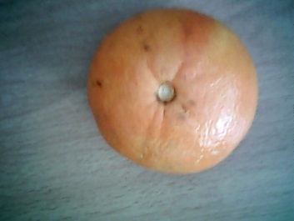
It´s orange.
It is round.
I eat oranges all year.
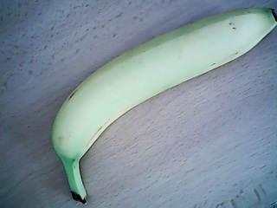
It´s yellow or green.
It´s long.
Monkeys like bananas.
Zdroje: Vlastní zdroje
Zpracoval: Jana Moravcová

